***T4_P10 - DWEC***

**Nombre:**

**EJERCICIO 1:**

En esta tarea añadiremos filtros a la tarea anterior.



* 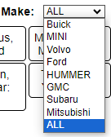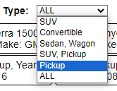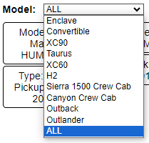Cada filtro debe tener los valores que aparecen en el set de datos, pero sin repartir:

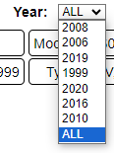

* En la primera carga todos los filtros deben estar con la opción ALL
* Mockup

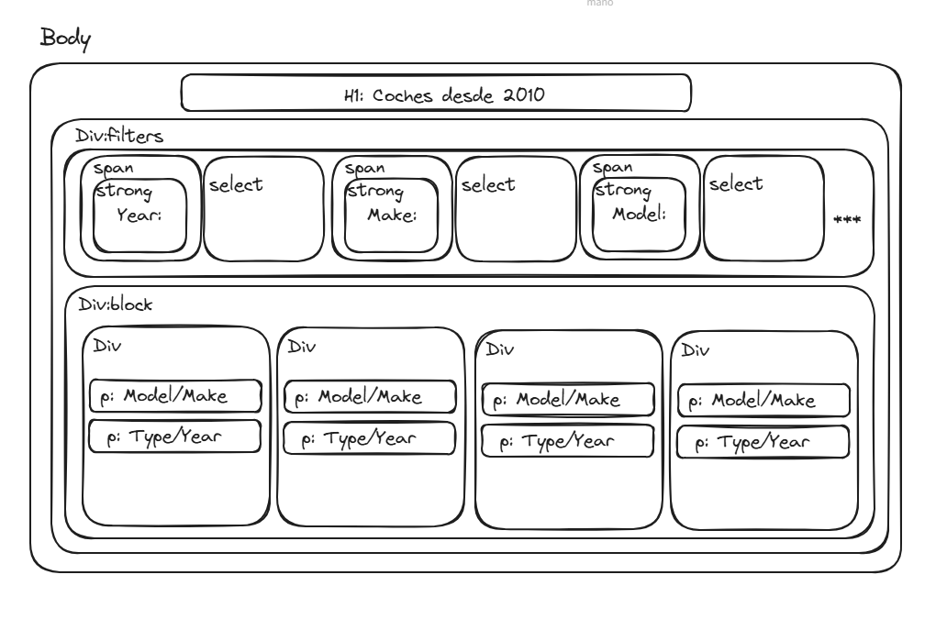

* Una buena forma de empezar es creando un solo filtro y comprobar que todo funciona, por ejemplo, el filtro de años, ya que podrías aprovechar el trabajo de la práctica anterior.